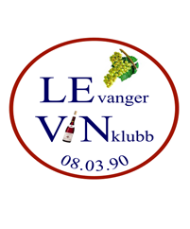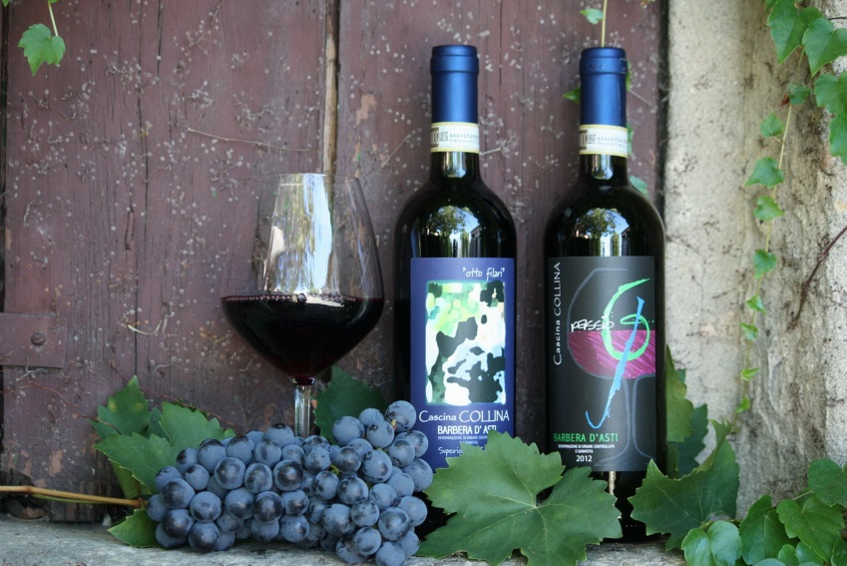

Le Vins medlemmer ønskes velkommen til møte 03.04 kl.19:00 på Staup.

Vinkelner (sommelier) Erik Hagen Strugstad veileder oss gjennom prøvesmaking av viner fra Piemonte Italia.

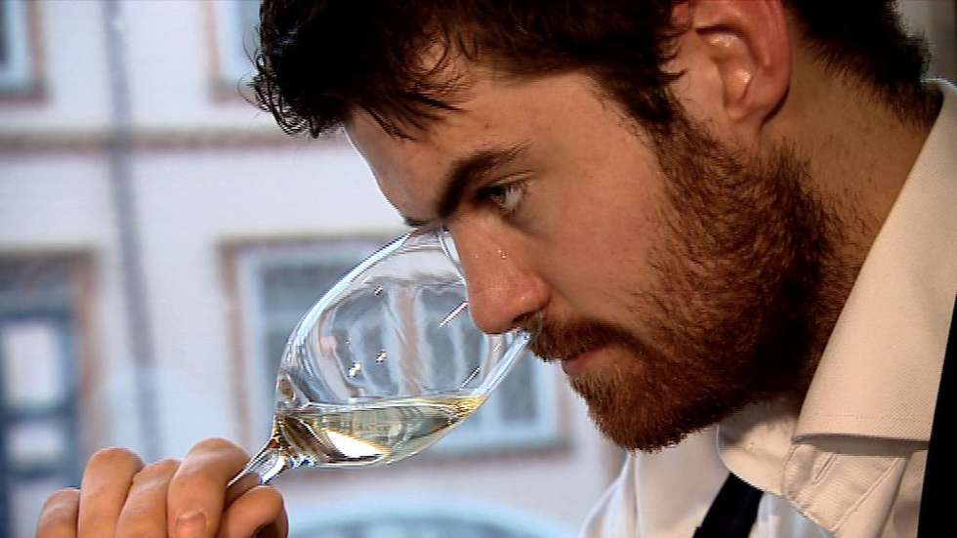

Line serverer;

Vintells tonnato, Kyllingballotine og Sorbé

Pris kr 350,- Betales på konto ved påmelding.

**Påmelding** til Even Elgsæter, 97717822 [even.elgsater@gmail.com](mailto:even.elgsater@gmail.com) **innen onsdag 26.mars**

**Velkommen!**

**Arr.kom**.; Randi og Jørgen, Inga og Trond, Ragnhild og Even.